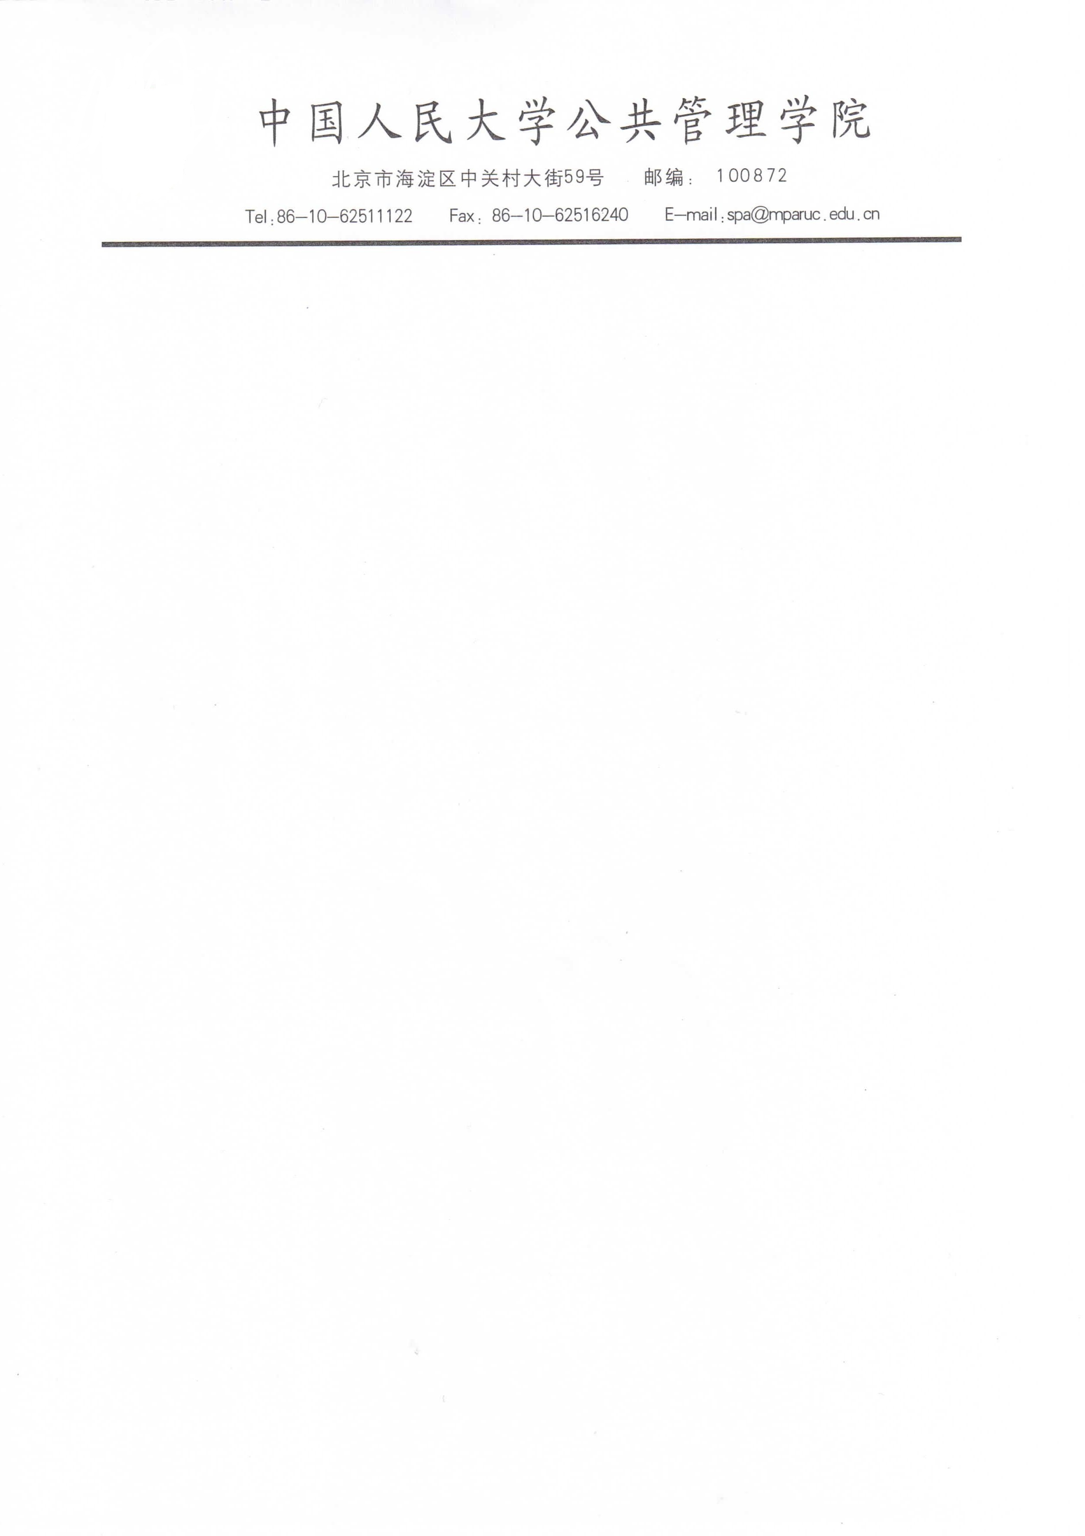

第七届全国公共管理与政策研究方法高级研修班邀请函

尊敬的 先生/女士：

在国家自然科学基金委员会管理科学部、全国MPA教指委、国内外公共管理及相关学科学者的支持下，全国公共管理与政策研究方法研修班已经成功举办了六届暑期学习班。为进一步提升中国公共管理学科的整体研究水平，促进国内公共管理研究方法领域内的学术交流，给国内从事公共管理研究方法的中青年学者提供一个学习和交流的平台，我们将继续举办第七届全国公共管理与政策研究方法高级研修班，承办单位为中国人民大学公共管理学院，学习时间为2013年7月15日到7月20日。
我们真诚地邀请您关注、支持和参加第七届全国公共管理与政策研究方法高级研修班！ 细节见附件。

主办单位：国家自然科学基金委员会管理科学部
全国公共管理专业学位研究生教育指导委员会
中国人民大学公共管理学院
华中科技大学公共管理学院
浙江大学公共管理学院
《公共管理学报》编辑部
承办单位： 中国人民大学公共管理学院

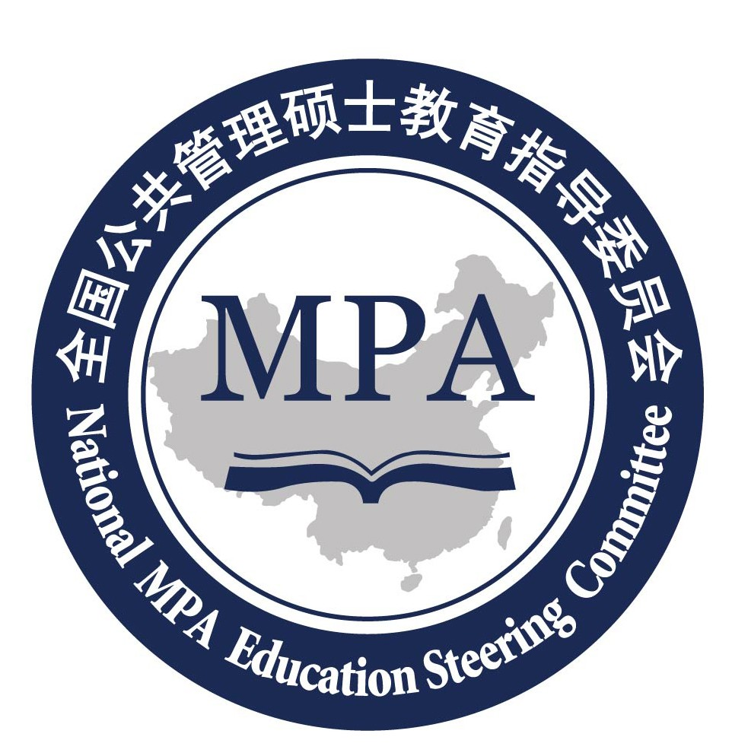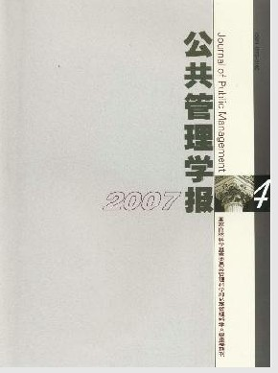

- 课程目标

本课程旨在为国内中青年学者提供公共管理研究方法及工具应用方面的培训，促进国内公共管理研究方法领域学者的学术交流，将更多的、国外前沿的公共管理研究方法引入中国公共管理学界，寻求适合本土发展的研究方法及工具，并为主流管理思想和观点提供补充。本课程从规范论文发表的角度，以发表在国内外优秀公共管理杂志上的论文为案例，探讨公共管理理论和政策研究的方法、文献和写作程序。课程设置注重公共管理研究命题、研究设计、研究文献阅读、研究资料收集、定量分析方法，以及研究论文的撰写与投稿等相关知。本届学习班拟涉及的方法有：网络分析（Network Analysis），UCINET；空间分析（Spatial Analysis），GIS；面板分析（Panel Analysis），STATA等。将聘请海外和国内知名教授授课。培训期间，根据情况，设置高级论文研讨班。基础较好，已有相关论文的学员可以报名参加，在课程以外的时间（晚上）另行安排《公共管理学报》和《中国行政管理》等杂志编辑对学员的论文进行指导，旨在提高论文学术水平和投稿的命中率，报名者需要提前提交论文。

二、课程须知：
开课时间：2013年7月15日——7月20日

三． 学员条件：
1、具备博士学位；
2、具有一定数理基础；
3、在中国公共管理高等院校任教或进行博士后研究 （工作证）；
4、具备阅读英文文献资料和一般听力的水平；
5、学员需要自带电脑。
四、课程设置

1、采用集中授课和论文点评形式。7月14日全天报到，7月15日上午举行开学典礼，7月20日下午毕业典礼。
2、结业形式：在课程结束后均将颁发研修班结业证书。(注：高级班学员需提交所带论文，并在研修班安排展示，优秀论文可直接推荐投稿)。
3、教学特色：任课教师拟邀请国内外在公共管理学科的研究有一定建树、在国内外一流公共管理杂志上发表过论文的教师担任主讲教师和参与论文点评。

五、培训安排

1、报到时间：2013年7月14日（8:30-11:30,13:30-17:00）
2、报到地点：中国人民大学求是楼公共管理学院438室（暑期班接待处）
3、免学费，有少量学习材料费 。学习期间的食宿费用自理（承办方可协助联系中国人民大学东门对面燕山大酒店，每个标准间的费用大约在（400元/天/两人，暂定）。
4、请参加培训的学员务必于2013年6月30日前将信息回执表返回，以电子邮件或传真形式均可。

六、联系方式
通讯地址：北京市海淀区中关村大街59号中国人民大学求是楼438室
联系人：武凯（人大） 陈海欧（秘书处）
电话：010-6251 6919（人大） 010-62519150 （秘书处）
传真：010-6251 6240 （人大） 010-62519150 （秘书处）
邮箱地址：fangfake2013@163.com （人大） mpa@mpa.org.cn（秘书处）
全国MPA教指委
中国人民大学公共管理学院
二○一三年五月十四日
附1：研修班信息回执表
附2：交通路线

附1：研 修 班 信 息 回 执 表
(本表可复制)

姓 名 |  | 性 别 |  | 专业
身份证号 |  |  |  | 职务/职称
报 名  班 级 | 高级研修班 □  普通研修班 □
通讯地址 |  |  |  |  | 邮政编码
联系电话 |  |  |  |  | E-mail
是否要求安排住宿 | 是 □  否 □
备 注

附2：交通路线

到达中国人民大学乘车指南：
北京南站：地铁四号线-人民大学站（A1，西北口）
北京站：地铁二号线-宣武门站-地铁四号线-人民大学站（A1，西北口）
北京西站：公交320路/特6路-人民大学站
北京北站：步行至西直门-地铁四号线-人民大学站（A1，西北口）

进入中国人民大学东门，迎面即为公共管理学院所在地求是楼

